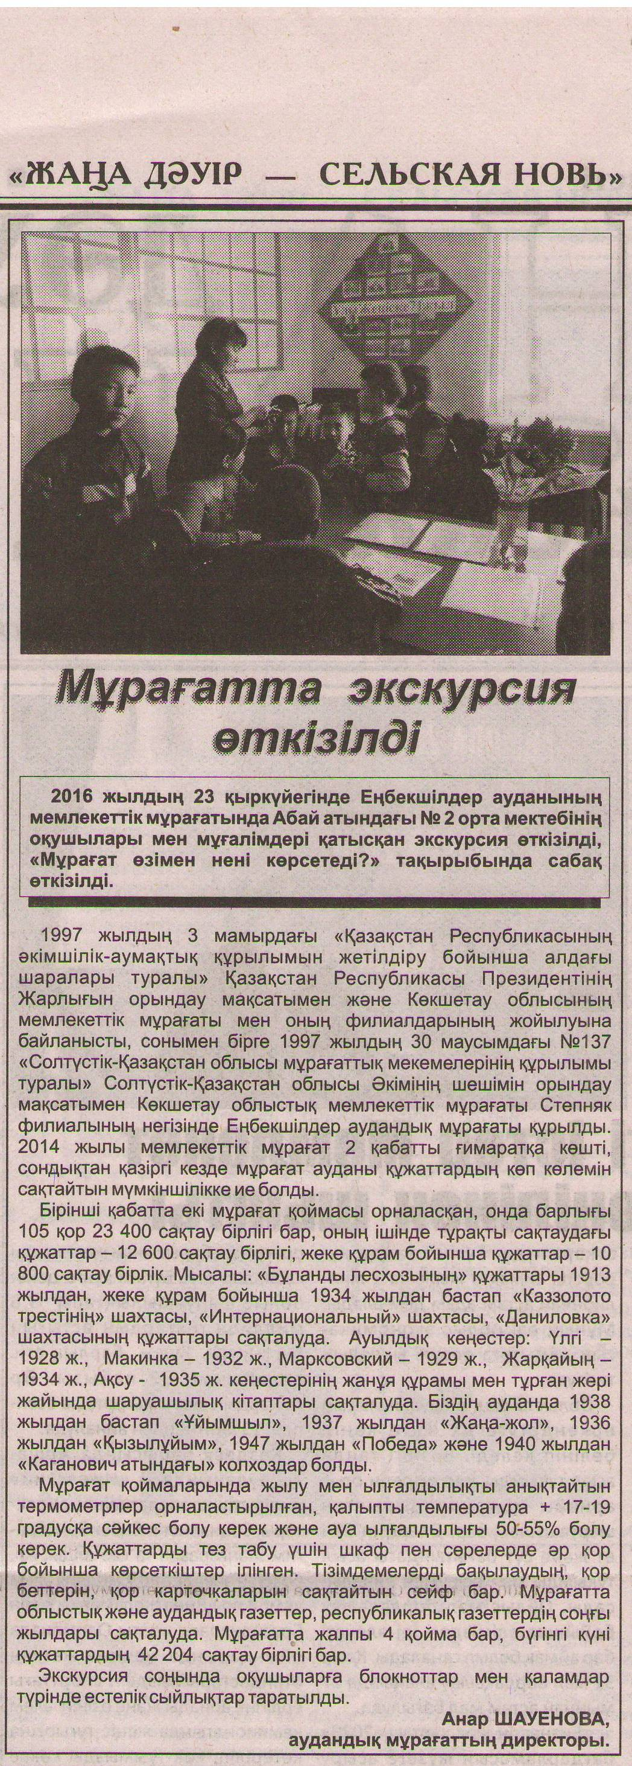**07.10.2016** «Жаңа дәуір» аудандық газетіндегі №101 (8926) мақаласы **«Мұрағатта экскурсия өткізілді» мақаласы**